DOKUMENTACJA PROJEKTU “BIBLIOTEKA”
Piotr Marszałek

Projekt zrealizowany w ramach przedmiotu “Bazy Danych I” prowadzonego przez dr inż. Antoniego Dydejczyka na WFiIS Akademii Górniczo-Hutniczej im. Stanisława Staszica w Krakowie.

I. Projekt koncepcji, założenia

Temat projektu oraz funkcje:

Projekt ma na celu zaprezentowanie panelu administratora systemu zarządzającego biblioteką.

Użytkownik ma możliwość wprowadzania danych do bazy takich jak:
- Autor
- Gatunek
- Wydawnictwo
- Książka
- Miasto
- Czytelnik

Ponadto administrator ma możliwość :
- wypożyczenia danej pozycji czytelnikowi zarejestrowanemu w systemie
- rejestrowania daty wypożyczenia oraz oddania danej pozycji w wybranej transakcji z czytelnikiem
- edytowania stanu magazynu, ilości dostępnych sztuk danej książki

Ostatnią funkcją dostępną z poziomu administratora jest przegląd raportów wyświetlanych w formie tabeli. Administrator ma możliwość przeglądania transakcji filtrując po parametrach takich, jak:
- Autor
- Gatunek
- Wydawnictwo
- Książka
- Miasto
- Czytelnik
Analiza wymagań użytkownika:

Baza danych ma na celu zapisanie danych przesłanych przez użytkownika w postaci formularza. W przypadku niepowodzenia zapisu (spowodowanego np. brakiem dostępności książki w magazynie czy innymi obostrzeniami narzuconymi przez bazę danych), baza rzuca wyjątki, które zawierają w sobie informację o błędzie. Użytkownik natomiast jest informowany o braku powodzenia wykonania danej akcji.

II. Projekt diagramów (konceptualny)

Encje:

AUTOR
AutorId | Numer identyfikacyjny w bazie
Imie | Imię autora
Nazwisko | Nazwisko autora

GATUNEK
GatunekId | Numer identyfikacyjny w bazie
Nazwa | Nazwa gatunku

WYDAWNICTWO
WydawnictwoId | Numer identyfikacyjny w bazie
Nazwa | Nazwa wydawnictwa

KSIĄŻKA
KsiazkaId | Numer identyfikacyjny w bazie
Nazwa | Nazwa/tytuł książki
WydawnictwoId | Numer identyfikacyjny wydawnictwa książki w bazie
GatunekId | Numer identyfikacyjny gatunku książki w bazie

KSIAZKAAUTORS – tabela łącząca tabele „Autor” oraz „Książka” w celu zaimplementowania relacji „WIELE DO WIELU”. Kluczem głównym jest para kluczy obcych Ksiazka_KsiazkaId oraz Autor_AutorId
Ksiazka_KsiazkaId | Numer identyfikacyjny książki w bazie
Autor_AutorId | Numer identyfikacyjny autora w bazie

MIASTO
MiastoId | Numer identyfikacyjny w bazie
Nazwa | Nazwa miasta

CZYTELNIK
CzytelnikId | Numer identyfikacyjny w bazie
Imie | Imię czytelnika
Nazwisko | Nazwisko cztelnika
MiastoId | Numer identyfikacyjny gatunku książki w bazie

MAGAZYN
KsiazkaId | Numer identyfikacyjny rejestru magazynu w bazie danych, obcy klucz główny
DostepnaIlosc | Dostępna ilość wybranego tytułu w magazynie

TRANSAKCJA
TransakcjaId | Numer identyfikacyjny w bazie
CztelnikId | Numer identyfikacyjny w bazie czytelnika, którego dotyczy transakcja
KsiazkaId | Numer identyfikacyjny w bazie książki, której dotyczy transakcja
DataWypozyczenia | Data wypożyczenia książki
DataOddania | Data oddania książki

ERD:

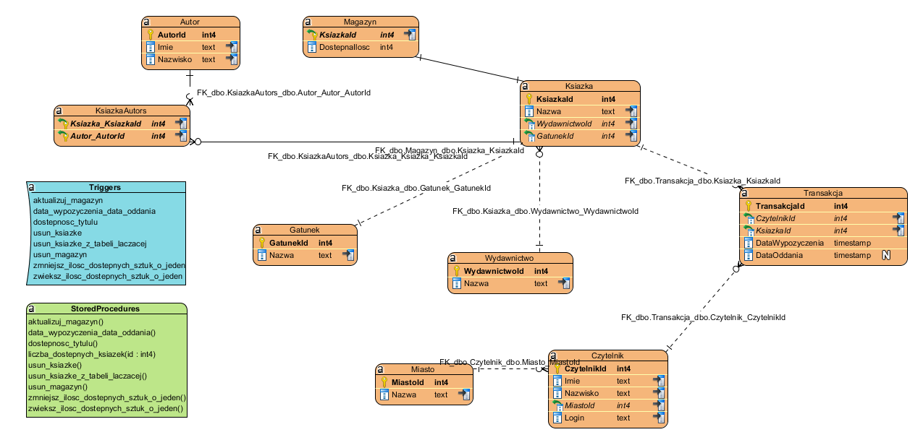

III. Projekt logiczny

Projektowanie tabel, kluczy, indeksów: w oparciu o zdefiniowany
diagram ERD należy opisać strukturę bazy danych w
raz ze szczegółami technicznymi. Załączyć projekt w języku SQL.

Baza danych przechowuje informacje o autorach, gatunkach, książkach, miastach, wydawnictwach, czytelnikach, stanie magazynu, transakcjach.

Główną encją w bazie jest „Ksiazka”, która może posiadać wielu autorów. Jeden autor również może mieć wiele książek, dlatego konieczne było zaprojektowani tabeli łączącej „KsiazkaAutors”, której kluczem głównym jest para kluczy obcych autora i książki.

Encja magazynu jako swój klucz główny przyjmuje klucz obcy książki, której dotyczy konkretny wpis w magazynie.

Pozostałe encje mają swoje klucze główne.

Parametry techniczne takie jak typy atrybutów encji, eliminacja relacji wiele do wielu, widoczne są na powyższym ERD.

Projekt w języku SQL generujący tabele załączony jest w pliku CreateDB.sql
Operacje na danych, zdefiniowanie kwerend realizujących funkcje określone w założeniach projektu.

Lista operacji:
- aktualizowanie domyślnej wartości stanu magazynu przy dodawaniu książki do bazy danych
- usuwanie książki z tabeli łączącej
- usuwanie wpisu w magazynie w przypadku usunięcia książki
- sprawdzenie czy w przypadku dodania daty oddania książki (czyli aktualizowaniu tej wartości, ponieważ domyślnie jest ona pusta), nie jest ona wcześniejsza niż data wypożyczenia
- zwiększanie/zmniejszanie dostępnej ilości danej książki w przypadku wypożyczenia/oddania wybranego tytułu

Ww. operacje realizowane są przy pomocy wyzwalaczy.

Kod wyzwalaczy załączony jest w pliku CreateDB.sql. Każdy wyzwalacz zdefiniowany jest „przy” tabeli, której dotyczy.

IV. Projekt funkcjonalny

Interfejsy do prezentacji, edycji i obsługi danych: zdefiniowanie
struktury poszczególnych formularzy do wprowadzania danych oraz
powiązań między formularzami.

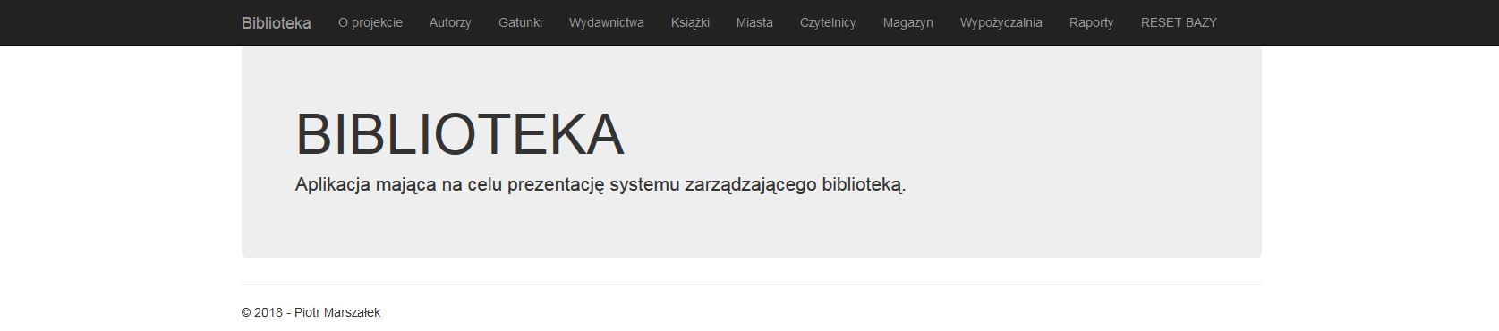
Główny panel aplikacji

Dane tekstowe w formularzach wprowadzane są w textboxie.
Dane liczbowe wprowadzane zarówno w textboxie, jak i przy pomocy przełączników „+”, „-”.
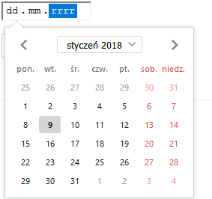
Dane czasowe wprowadzane są przy pomocy kalendarza, który pojawia się po kliknięciu na pole edycji daty.

W przypadku dodania książki, aktualizowany jest również magazyn, co skutkuje zmianą widoku stanu magazynu w panelu „Magazyn”.


Formularz dodawania książki

Wizualizacja danych: określenie formy i struktury raportów które będą
generowane przez bazę danych.

Raporty oraz listy obiektów w bazie danych przedstawione są w formie tabeli.

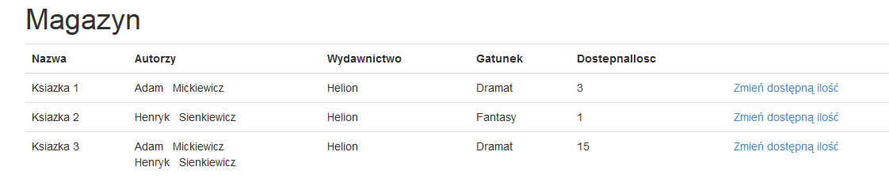
Widok tabeli przedstawiającej stan magazynu

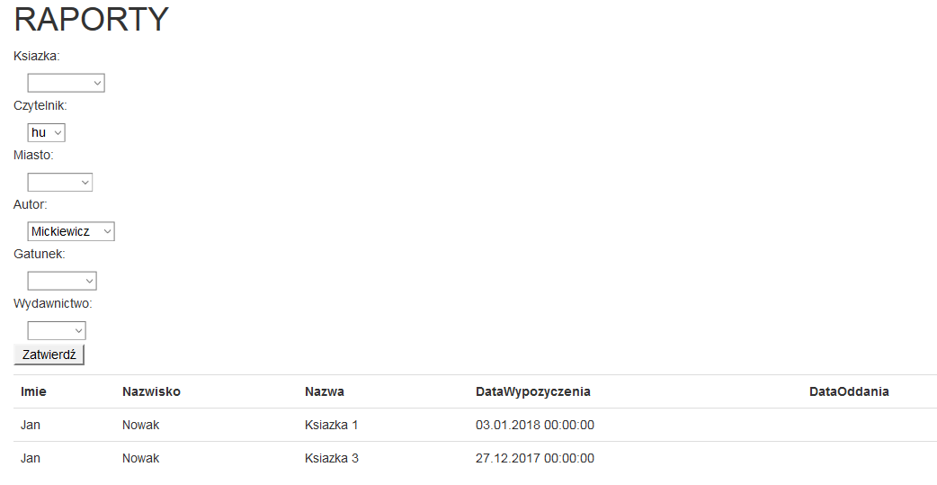
Widok tabeli przedstawiającej raport wygenerowany przy pomocy wybranych filtrów

Makropolecenia: powinny ułatwiać obsługę aplikacji z poziomu panelu
sterowania oraz ewentualnie z poziomu formularzy.

Dostępny jest przycisk „RESET BAZY”, który usuwa wszystkie dane z bazy. Stworzony dla wygody testowania aplikacji.

V. Dokumentacja

